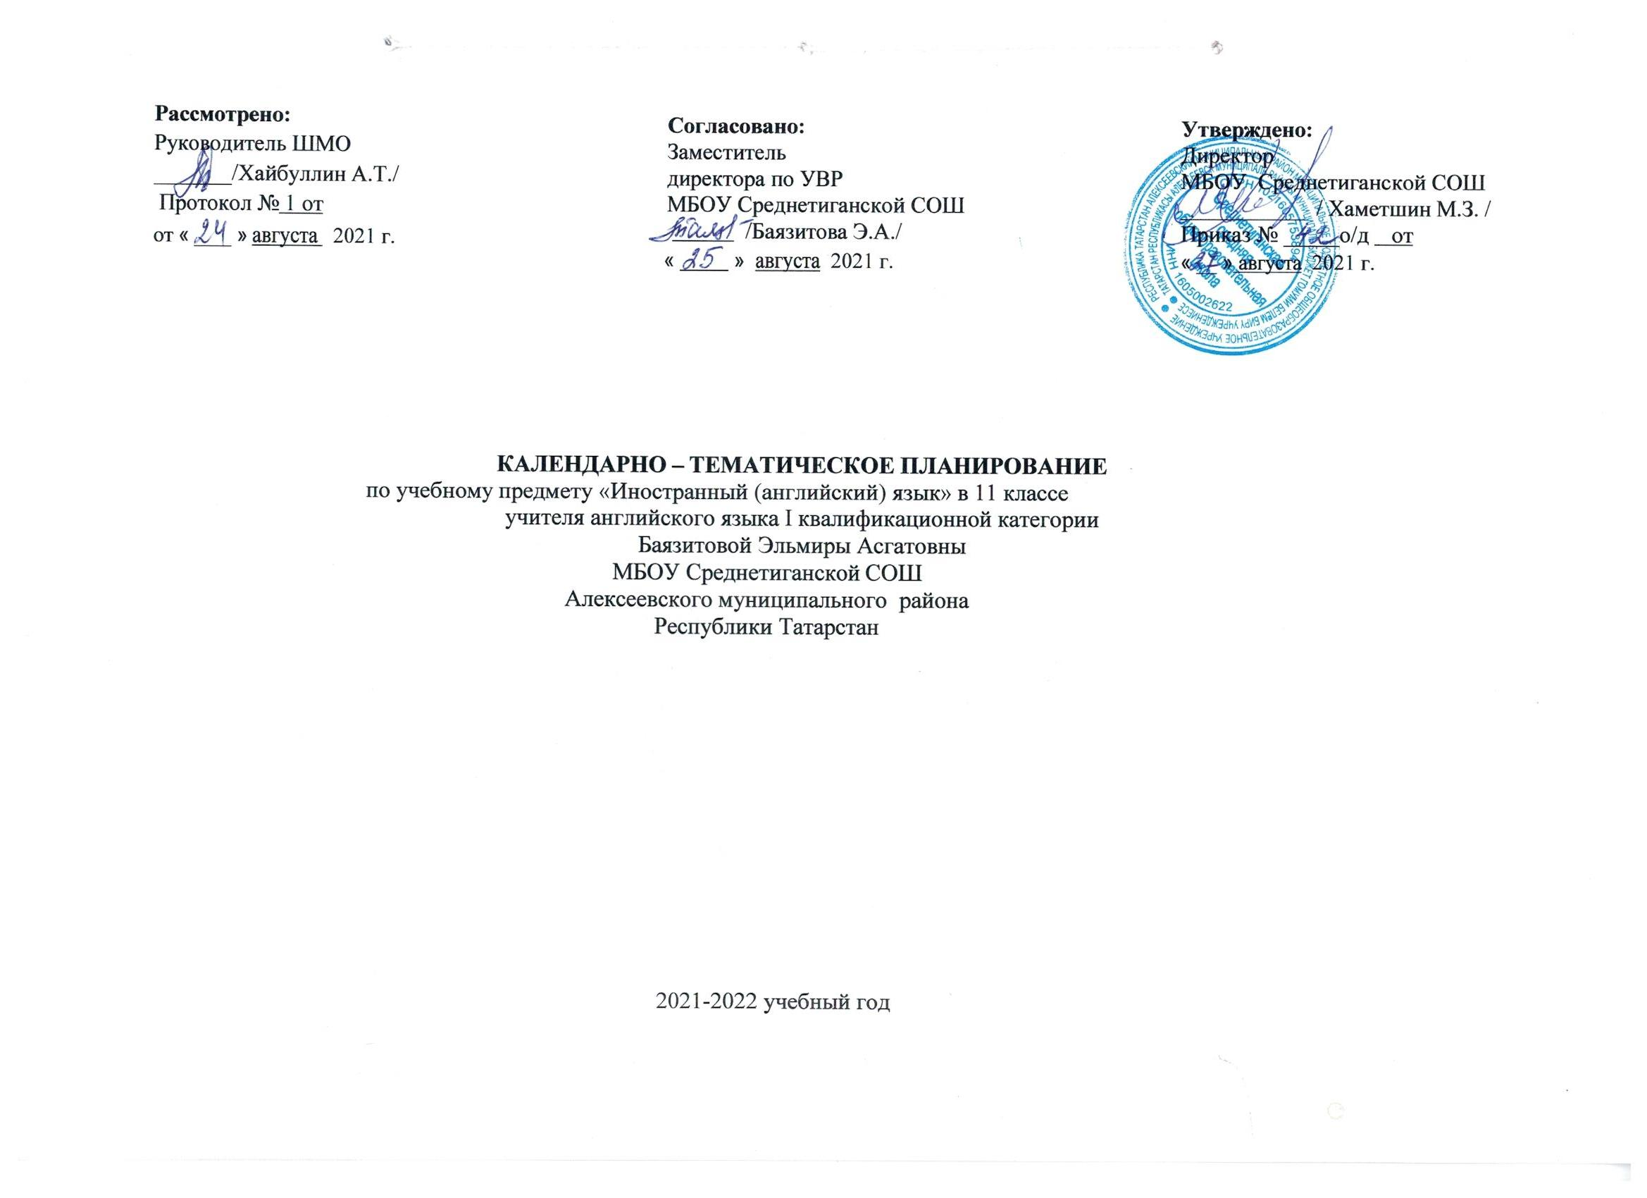
Календарно-тематическое планирование разработано в соответствии с рабочей программой учебного предмета «Иностранный (английский) язык» в 10-11 классах, на основании учебного плана на 2021-2022 учебный год. На изучение предмета отводится 3 часа в неделю. Используется учебно-методический комплект «Spotlight» для учащихся 2-11 классов. (Москва.: Express Publishing: Просвещение)., авторской программы «Английский в фокусе» Быковой Н.И., Дули Дж., Поспеловой М.Д. и Эванс В.
№ | Изучаемый раздел, тема |  | Дата
№ |  |  | план | факт
МОДУЛЬ 1 Relationships/ Взаимоотношения (Семья, Общение в семье)(13 часов)
1 | 1a Чтение и лексика.  Родственные узы, семья.
2 | Введение лексики и ее первичная отработка. Знакомство с мнением подростков разных стран мира о семейных традициях.
3 | 1bАудирование и устная речь.  Взаимоотношения.Взаимоотношения в семье и с соседями. Жалобы и извинения.
4 | 1c Грамматика. Видо-временные формы глагола внастоящем, будущем, прошедшем времени
5 | Сравнительный анализ видо-временныхформ глагола в настоящем, будущем.
6 | 1d Литература О.Уайлд «Преданный друг»  Чтение с полным пониманием прочитанного. Аудирование с извлечением основной информации.
7 | 1e Письмо. Описание внешности человека.  Анализ официального/неофициального стилей. Написание коротких писем.
8 | Культуроведение 1 Многонациональная Британия.
9 | Межпредметные связи. Многонациональная Британия.История  Чтение текста с извлечением нужной информации, использование языковой догадки, аудирование. Подготовка проекта «Моя семья»
10 | Экология 1. Охрана окружающей среды.  Чтение текста с извлечением нужной информации, использование языковой догадки. Написание короткой статьи в журнал (проект).
11 | Видо-временные формы глагола.
12 | Повторение по теме «Досуг молодежи».
13 | Повторение лексики по теме «Досуг молодежи». Тест
МОДУЛЬ 2 Wherethereisawill, thereisaway/ Если есть желание, то найдется и возможность.
(Межличностные отношения с друзьями, Здоровый образ жизни).(14 часов)
14 | 2aЧтение и лексика  Стресс и здоровье
15 | Введение лексики и ее первичная отработка. Чтение текста о поведении в стрессовых ситуациях и высказывание на основе прочитанного.
16 | 2bАудирование и устная речь.Межличностные отношения с друзьями
17 | Негативные чувства и симпатии друг к другу.
18 | 2с Грамматика. Придаточные определительные предложения цели, результата, причины.
19 | Выполнение тренировочных упражнений.
20 | 2d Литература. Ш.Бронте. «Джейн Эйер». Чтение с пониманием основного содержания текста. Аудирование с пониманием основного содержания, с извлечением заданной информации.
21 | 2eПисьмо.Неофициальные письма. Электронные письма.Написание письма неофициального стиля по плану с опорой на образец.
22 | Культуроведение 2. Телефон доверия. Межпредметные связи. Наука  Чтение с извлечением нужной информации, высказывание на основе прочитанного. Аудирование.
23 | Экология 2.Упаковка. Чтение с извлечением нужной информации, высказывание на основе прочитанного. Написание электронного письма.
24 | Закрепление лексики по теме «Межличностные отношения с друзьями, Здоровый образ жизни»
25 | Итоговая контрольная работа за 1 четверть.
26 | Повторение по теме «Межличностные отношения с друзьями, Здоровый образ жизни»
27 | Проект «Межличностные отношения»
МОДУЛЬ 3 Responsibility / Ответственность.(Повседневная жизнь, преступление и наказание, права и обязанности.) (10 часов)
28 | 3aЧтение и лексика Жертвы преступлений. Введение лексики и ее первичная отработка. Чтение текста по теме был ли ты когда-нибудь жертвой преступлений.
29 | 3b Аудирование и устная речь. Права и обязанности.  Диалог о грубом поведении, выражение сожаления.
30 | 3с Грамматика. Инфинитив. Герундий.
31 | Сравнительный анализ инфинитива и герундия.
32 | 3d Литература. Ч. Диккенс. «Большие надежды»  Чтение с пониманием основного содержания текста. Аудирование с пониманием основного содержания, с извлечением заданной информации.
33 | 3eПисьмо. Эссе «Своё мнение»  Порядок написания рассказа, анализ употребления прилагательных и наречий в описаниях.
34 | Культуроведение 3. «Статуя Свободы»  Межпредметные связи. «Мои права».  Анализ способов словообразования. Выборочное понимание необходимой информации из текста, аудирование. Памятники архитектуры в России (проект)
35 | Экология 3. Заботишься ли ты об охране окр. среды?  Чтение текста с извлечением нужной информации, используя языковую догадку. Понимание основного содержания текста.
36 | Повторение по теме «Ответственность».
37 | Повторение лексики по теме «Ответственность».
МОДУЛЬ 4 Danger/ Опасность (Досуг молодежи, Здоровье и забота о нем) (11 часов)

38 | 4a Чтение и лексика Введение лексики и первичное ее закрепление по теме «Травмы». Чтение текста по теме «Несмотря ни на что».
39 | 4bАудирование и устная речь.  Болезни. Предложение помощи и отказ от нее или ее принятие.
40 | 4с Грамматика. Страдательный залог.
41 | Сравнительный анализ видо-временных форм глагола в пассивном залоге в настоящем, прошедшем и будущем.
42 | 4d Литература. М. Твен « Приключения Т.Сойера».  Понимание основного содержания отрывка из произведения.
43 | 4eПисьмо. Рассказы.  Описание событий, фактов, явлений с выражением собственного мнения.
44 | Культуроведение 4. «Ф. Найтингейл» Межпредметные связи История  Использование изучающего чтения с целью полного понимания информации.
45 | Экология 4. Загрязнение воды  Чтение текста с извлечением нужной информации, аудирование. Написание короткой статьи в журнал (проект).
46 | Повторение по теме «Опасность»
47 | Повторение. Тест
48 | Повторение лексики по теме «Опасность»
МОДУЛЬ 5 Who are you?/Кто ты?(Повседневная жизнь семьи, условия проживания в городе, проблемы современного города)
(15 часов)
49 | 5a Чтение и лексика Жизнь на улице.
50 | Введение и первичное закрепление лексики. Чтение текста.
51 | 5bАудировие и устная речь Проблемы современных улиц..
52 | Диалог по теме «Мусор на улице».
53 | 5с Грамматика. Модальные глаголы.
54 | Употребление модальных глаголов и их эквивалентов .Сравнительный анализ употребления модальных глаголов.
55 | 5d Литература Т.Харди «Тесс из рода Д‘Эрбервиль»
56 | Понимание основного содержания отрывка .Понимание структурно- смысловых связей текста.
57 | 5eПисьмо. Письма-предложения, рекомендации.
58 | Ознакомление с планом написания письма. Использование слов-связок и устойчивых словосочетаний.
59 | Культуроведение 5«Дом» Межпредметные связи. География  Анализ способов словообразования. Понимание основного содержания текста. Самостоятельное высказывание в связи с прочитанным.
60 | Экология 5. Зелёные пояса.  Передача основного содержания прочитанного с выражением своего отношения.
61 | ЕГЭ в фокусе 5. Практикум по выполнению заданий формата ЕГЭ.
62 | Повторение по теме «Кто ты?»
63 | Повторение лексики и грамматики по теме «Кто ты?»
МОДУЛЬ 6 Communication / Общение. (Средства массовой коммуникации) (15 часов)
64 | 6aЧтение и лексика В космосе.
65 | Введение и первичное закрепление лексики по теме космические технологии. Чтение текста по теме «НЛО»
66 | 6bАудирование и устная речь. СМИ
67 | Освещение событий, выражение удивления и сомнения.
68 | 6с Грамматика. Косвенная речь
69 | Сравнительный анализ употребления видо-временных форм глагола в косвенной речи.
70 | 6 d Литература Д. Лондон «Белый Клык»  Понимание основного содержания текста
71 | 6eПисьмо. Эссе «За и против»
72 | Обсуждение структуры сочинения рассуждения.
73 | Культуроведение 6. Языки Британских островов. Межпредметные связи.
74 | Понимание основного содержания текста. Самостоятельное высказывание в связи с прочитанным текстом. Языки, на которых говорят в России (проект)
75 | Экология6. Загрязнение океана.  Чтение текста с извлечением нужной информации. Написание короткой статьи в школьный журнал.
76 | Косвенная речь. Повторение
77 | Повторение.
78 | Повторение по теме «Общение»
МОДУЛЬ 7 In days to come / И наступит день… (Планы на будущее)(12 часов)

79 | 7a Чтение и лексика У меня есть мечта…  Введение и закрепление лексики «Надежды и мечты». Чтение текста.
80 | 7b Аудирование и устная речь. Образование и обучение.  Разговор о планах на будущее и амбициях.
81 | 7с Грамматика. Условные предложения.
82 | Условные предложения реального и нереального условия.
83 | 7d Литература. Р. Киплинг «Если…» Чтение текста.
84 | Р. Киплинг «Если…» Поисковое и изучающее чтение.
85 | 7eПисьмо. Официальные письма /Электронные письма  Написание делового письма с употреблением формул речевого этикета.
86 | Культуроведение7Студенческая жизнь. Межпредметные связи.  Поисковое и изучающее чтение, высказывания на основе прочитанного.
87 | Экология 7 Dian Fossey  Поисковое и изучающее чтение, передача основного содержания прочитанного с выражением своего отношения, оценки, аргументации.
88 | Повторение лексики и грамматики по теме «Планы на будущее»
89 | Повторение по теме «Планы на будущее»
90 | «Планы на будущее» Обобщение по теме.
МОДУЛЬ 8 Travel / Путешествия (Путешествия по своей стране и за рубежом, осмотр достопримечательностей
(12 часов)
91 |  | 8aЧтение и лексика. Загадочные таинственные места.  Введение лексики по теме «географические особенности» Чтение текста «Загадочные таинственные места.»
92 |  | 8bАудирование и устная речь. Аэропорты и Воздушные путешествия  Диалоги о путешествиях.
93 |  | 8с Грамматика. Инверсия. Существительные, Наречия
94 |  | Имена существительные во множественном числе. Наречия, выражающие количество, инверсия.
95 |  | 8 d Литература. Д. Свифт «Путешествия Гулливера»  Понимание основного содержания текста. Передача основного содержания прочитанного с выражением своего отношения.
96 |  | 8еПисьмо Любимые места. Статья  Написание статьи по плану с описанием фактов, явлений, посещенных любимых мест, выражая свои чувства и эмоции.
97 |  | Культуроведение8 США.Межпредметные связи. Искусство.  Понимание основного содержания сообщений. Высказывание на основе прочитанного.
98 |  | Экология8 Заповедные места планеты.  Понимание на слух основного содержания текста. Выборочное понимание на слух необходимой информации.
99 |  | Итоговая контрольная работа.
100 |  | Повторение лексики и грамматики по теме « Путешествия»
101 |  | Повторение по теме «Путешествия»
102 |  | Закрепление изученной грамматики.

